Partiële herziening van het peilbesluit NNN-Bilwijk
Op 9 juli 2025 heeft de Verenigde Vergadering (VV) van het Hoogheemraadschap van Schieland en de Krimpenerwaard de partiële herziening van het peilbesluit NNN-Bilwijk vastgesteld. Dit peilbesluit bevat de nieuwe waterstanden voor de sloten in het peilgebied Lintbebouwing Vlist westzijde. De nieuwe waterstanden treden de dag na publicatie in werking, met uitzondering van een aantal gebieden waar eerst inrichtingsmaatregelen worden getroffen.

Het ontwerp-peilbesluit heeft in de periode van 24 februari tot en met 7 april 2025 ter inzage gelegen. Er zijn geen zienswijzen ingediend.

Bent u het niet eens met dit besluit?
Belanghebbenden die een zienswijze hebben ingediend, kunnen tegen het besluit tot vaststelling van het peilbesluit beroep instellen. Dit geldt ook voor belanghebbenden aan wie redelijkerwijs niet verweten kan worden dat zij geen zienswijze hebben ingebracht of voor belanghebbenden die bezwaren hebben tegen wijzigingen die zijn aangebracht bij het nemen van het besluit ten opzichte van het ontwerpbesluit. U kunt dit binnen zes weken na de datum van bekendmaking van dit besluit doen bij de rechtbank Rotterdam.

Het besluit treedt in werking met ingang van de eerste dag na deze bekendmaking. Het instellen van beroep verandert dit niet. Levert dit voor u een probleem op? Dan kunt u de rechtbank vragen om te beslissen dat het besluit niet meteen in werking treedt. Dat heet het aanvragen van een voorlopige voorziening.

U kunt beroep instellen en eventueel een voorlopige voorziening aanvragen bij de rechtbank via http://loket.rechtspraak.nl/bestuursrecht. Hiervoor heeft u ook een DigiD-code of E-herkenning nodig. Op papier gaat dat via Rechtbank Rotterdam, Sector Bestuursrecht, Postbus 50951, 3007 BM Rotterdam. Voor de behandeling hiervan betaalt u griffierecht. Het bedrag vindt u op: https://www.rechtspraak.nl/Naar-de-rechter/Kosten-rechtszaak/Griffierecht/Paginas/Griffierecht-bestuursrecht.aspx
Let op! Een voorlopige voorziening kunt u alleen aanvragen als u ook beroep heeft ingesteld. Daarom moet u een kopie van het beroepschrift meesturen.

Corsanr. 2025.01374

De verenigde vergadering van Schieland en de Krimpenerwaard;

gelet op het bepaalde in artikel 2.41 van de Omgevingswet (2024) en artikel 7.5 van de Provinciale Omgevingsverordening (2024),

overwegende dat door voortschrijdend inzicht over omgevingsbelangen en wijzigingen van de NNN-begrenzing, het huidige peilbesluit van NNN-Bilwijk voor het peilgebied Lintbebouwing Vlist westzijde niet meer actueel is.

op voordracht van dijkgraaf en hoogheemraden van Schieland en de Krimpenerwaard van 27 mei 2025

B E S L U I T :

Het vigerende Peilbesluit NNN-Bilwijk (2023) gedeeltelijk in te trekken, namelijk GPG-1312 Lintbebouwing Vlist Westzijde en een gedeelte van GPG-1299 Vlist Westzijde dat buiten de natuurontwikkeling valt.
Het waterpeil voor het peilgebied GPG-1464, zoals aangegeven op de bijbehorende peilbesluitkaart, vast te stellen zoals aangegeven in onderstaande tabel.

Code peilgebied | Naam peilgebied | Peil (m NAP) | Schouwpeil (m NAP)
GPG-1464 | Lintbebouwing Vlist Westzijde | FLEX -2,26 / -2,21 | -2,26

Het schouwpeil is het referentieniveau van het water voor het voeren van de schouw, het afhandelen van vergunningen en het uitvoeren van onderhoud aan watergangen.

De peilen als genoemd in dit besluit en aangegeven op de bijbehorende kaart worden nagestreefd met inachtneming van de volgende bepalingen:
Afwijkingen in het oppervlaktewaterpeil kunnen voorkomen door watertransport en weersomstandigheden. Het is daarom niet mogelijk het beschreven peil altijd overal te handhaven. De fluctuaties variëren van plaats tot plaats, door onder meer verhang, opwaaiing, golfslag en weerstand door plantengroei. Rekening dient te worden gehouden met tijdelijke peilfluctuaties rondom het na te streven peil.
Voor toepassing van dit besluit geldt het Normaal Amsterdams Peil (NAP) als referentiepeil.
Dit peilbesluit treedt in werking met ingang van de eerste dag na bekendmaking ervan.
Rotterdam, 9 juli 2025

de verenigde vergadering voornoemd,

secretaris,

voorzitter,

Samenvatting
In de Krimpenerwaard wordt natuur gerealiseerd. Hiervoor zijn een aantal gebieden in de Krimpenerwaard aangewezen als natuurgebieden. Deze gebieden zijn onderdeel van het Natuurnetwerk Nederland (NNN). In 2023 heeft HHSK al een herziening van NNN-peilbesluit Bilwijk vastgesteld. Één van de peilgebieden (lintbebouwing Vlist-Westzijde) binnen peilbesluit Bilwijk heeft als hoofdfunctie bebouwing, in tegenstelling tot de overige gebieden van het peilbesluit Bilwijk met vooral een natuurfunctie.
Tijdens de voorbereiding voor de inrichting van natuurgebied Bilwijk, is door HHSK opnieuw gekeken naar de lintbebouwing langs de West-Vlisterdijk. Naar aanleiding van dit proces en signalen uit de omgeving is naar voren gekomen dat de voorgestelde peilopzet uit 2018 (en nogmaals bevestigd in 2023), niet noodzakelijk en mogelijk onverstandig is.

Om het watersysteem robuust te maken is in 2018 beoordeeld of de lintbebouwing langs de West-Vlisterdijk gekoppeld kon worden aan de stedelijke kern van Haastrecht. Dit zou een peilverhoging van zo’n 15 centimeter bekeken. Dit bleek niet haalbaar, en daarom is een tussenliggend peil van -2,17 / -2,12 m NAP voorgesteld. Hiervoor zou een extra stuw geplaatst worden in het kader van de ontwikkeling van NNN-gebied Bilwijk (gepland 2026). Het voorgestelde peil uit het peilbesluit van 2018 is dus nog niet ingesteld.
Bij nadere omgevingsanalyse in 2023-2024 bleek de (beperkte) peilverhoging technisch niet noodzakelijk, en waren er juist zorgen uit de omgeving over een te hoog waterpeil

In het kader van robuustheid is het wel wenselijk om dit peilgebied te koppelen aan een ander peilgebied. De meest logische oplossing is het dan om de voorgestelde peilopzet terug te draaien en het peilgebied in open verbinding te laten met het peilgebied Vlist-Westzijde (-2,26 / -2,21 m NAP. Dit betekent dat er geen maatregelen getroffen hoeven te worden om dit mogelijk te maken en dat de situatie blijft zoals deze nu is.
Er wordt voorgesteld om voor GPG-1464, Lintbebouwing Vlist-Westzijde een waterpeil in te stellen van -2,26 / -2,21 m NAP.

Daarnaast zijn in deze gedeeltelijke herziening enkele peilgebiedgrenzen gecorrigeerd t.o.v. het eerdere besluit, naar aanleiding van specifieke afspraken van het programmabureau veenweiden met grondeigenaren over exacte ligging van peilscheidingen.

Inleiding
- Het peilbeheer, oftewel het sturen van de waterstand van het oppervlaktewater, is een belangrijke voorwaarde voor het gebruik van een gebied. Het waterpeil is mede bepalend voor de grondwaterstand, die van belang is voor onder meer groei van gewassen, natuurwaarden en de toestand van funderingen. Het waterpeil heeft daarnaast invloed op de ecologische, landschappelijke en cultuurhistorische waarden.
Aanleiding
- In de omgevingsverordening Zuid-Holland is bepaald dat voor alle wateren binnen het beheergebied van het hoogheemraadschap van Schieland en de Krimpenerwaard (HHSK) peilbesluiten moeten worden vastgesteld, die zijn toegesneden op de actuele situatie. Daarbij zijn in eerste instantie de toegekende bestemmingen in het bestemmingsplan leidend. In peilbesluiten worden de waterpeilen en de kenmerken van het peilbeheer vastgesteld op basis van een integrale afweging van alle belangen in relatie tot oppervlaktewater en het grondwater. Deze afweging vindt plaats op basis van de geldende wettelijke verplichtingen, regelgeving en beleidsuitgangspunten van HHSK die zijn vastgesteld in de Beleidsuitwerking Peilbeheer (maart 2018).
- In de Krimpenerwaard wordt natuur gerealiseerd. Hiervoor zijn een aantal gebieden in de Krimpenerwaard aangewezen als natuurgebieden. Deze natuurgebieden zijn onderdeel van het Natuur Netwerk Nederland (NNN).
- In 2023 heeft HHSK al een herziening van NNN-peilbesluit Bilwijk vastgesteld. Hierin zijn voornamelijk voortschrijdend inzicht en specifieke aandachtspunten voor de natuurinrichting verwerkt. Tijdens de voorbereiding voor de inrichting van NNN-gebied Bilwijk, is door HHSK opnieuw gekeken naar de lintbebouwing langs de West-Vlisterdijk, dat buiten de natuurontwikkeling valt. Naar aanleiding van dit proces en signalen uit de omgeving is naar voren gekomen dat de voorgestelde peilopzet uit 2018 niet noodzakelijk en mogelijk onverstandig is. In 2018 is voorgesteld om het waterpeil te verhogen om zo het watersysteem robuuster te maken. Om deze redenen is gekozen het peilbesluit gedeeltelijk te herzien.
- Van 24 februari tot en met 7 april 2025 heeft het ontwerp van de partiële herziening ter inzage gelegen. Er zijn gedurende deze periode geen zienswijzen ingediend. Ten opzichte van het ontwerp zijn in de definitieve versie van deze toelichting enkele tekstuele correcties doorgevoerd, zonder gevolgen voor de afweging van de waterpeilen.
Plangebied
- Het plangebied voor de partiele herziening van peilbesluit NNN-Bilwijk bestaat volledig uit GPG-1312 en een klein gedeelte van GPG-1299. Het bevat de lintbebouwing langs de West-Vlisterdijk en het gedeelte van de percelen ten zuiden van Haastrecht dat buiten de NNN-bestemming valt.
- Daarnaast is de begrenzing in het noordelijke deel aangepast om aan te sluiten bij het peilgebied van Haastrecht. In figuur 1 is het plangebied te zien.
Leeswijzer
- In hoofdstuk 2 is een gebiedsbeschrijving te lezen van het peilgebied. In hoofdstuk 3 is het beleidskader beschreven. De peilafweging is in hoofdstuk 4 te lezen.
Gebiedsbeschrijving
- Het plangebied van de partiële herziening grenst in het noorden aan de stedelijke kern Haastrecht. Het noordoostelijke deel wordt begrenst door de Vlist. In het zuiden wordt het gebied deels begrensd door de nieuwe NNN-ontwikkeling die nog in uitvoering is, en deels door het peilgebied ‘Vlist-Westzijde’.
Watersysteembeschrijving
- Het peilgebied lintbebouwing Vlist-Westzijde staat op dit moment nog in open verbinding met het grotere peilgebied Vlist-Westzijde (GPG-1202). Het gebied wordt onder andere van water voorzien middels een wateraanvoer uit de kern Haastrecht. In figuur 2 is het huidige watersysteem weergegeven.
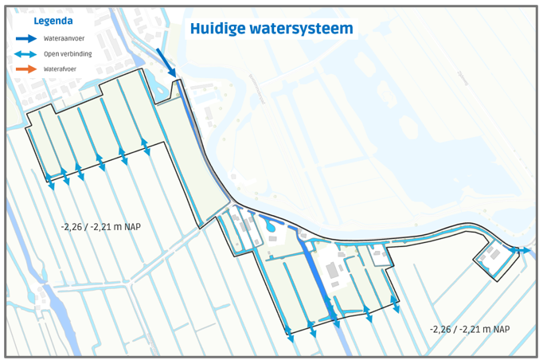
Figuur 1, het huidige watersysteem van het peilgebied lintbebouwing Vlist-Westzijde.

- Wanneer het NNN-gebied Bilwijk gereed is, verandert het watersysteem van dit peilgebied. Van de sloten die op dit moment nog in open verbinding staan met het peilgebied Vlist-Westzijde, blijft er één in open verbinding. Dit is de meest oostelijke watergang langs de West-Vlisterdijk. De andere watergangen worden middels een dam afgesloten van het (hogere) natuurpeil dat in Bilwijk wordt gerealiseerd. Dit is in figuur 2 weergegeven.

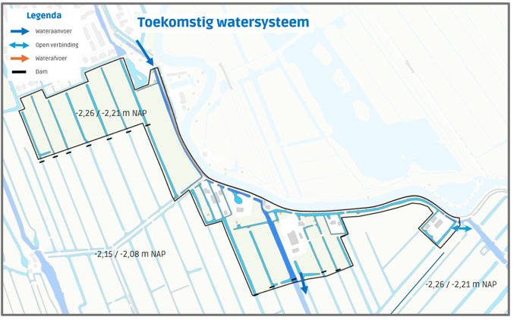
Figuur 2, het toekomstig watersysteem van het peilgebied lintbebouwing Vlist-Westzijde.
Grondgebruik
- De percelen in het noorden van het gebied, tegen de kern Haastrecht aan, hebben op dit moment nog een agrarische functie. De gemeente voert in samenwerking met projectontwikkelaars een verkenning uit om te kijken in hoeverre woningbouw op deze percelen mogelijk is. De andere percelen in dit gebied hebben een woon-, agrarische of bedrijfsbestemming.

- Het plangebied grenst aan de NNN-ontwikkeling Bilwijk, maar is zelf geen onderdeel van de NNN. Dit peilbesluit heeft geen invloed op deze NNN-ontwikkeling.
Waterveiligheid
- Het peilgebied wordt aan de noordoostelijke zijde begrenst door de boezemkering van de Vlist.
Bodemopbouw
- De ondergrond bestaat voornamelijk uit veen. Op enkele plekken ligt er een centimeters dikke kleilaag. Vanwege deze ondergrond is dit gebied zeer gevoelig voor zetting en veenoxidatie.
Hoogteligging
- De maaiveldhoogte in het peilgebied ligt ongeveer tussen de -1,8 en -1,4 m NAP. De agrarische percelen in het noorden van het gebied hebben ongeveer een maaiveldhoogte tussen de -1,8 en -1,6 m NAP. De percelen die worden gebruikt voor wonen of bedrijvigheid in het zuiden liggen iets hoger tussen ongeveer -1,6 en -1,2 m NAP.
Beleidskaders
Nationaal beleid
- In artikel 2.41 van de omgevingswet is bepaald dat Waterschappen voor, door de omgevingsverordening bepaalde watergangen, peilbesluiten opstellen. In deze peilbesluiten moeten waterstanden of bandbreedten waarbinnen waterstanden kunnen variëren worden vastgesteld.
Provinciaal beleid
- In artikel 7.5 van de omgevingsverordening van de provincie Zuid-Holland is in aanvulling op de omgevingswet aangegeven voor welke gebieden er een peilbesluit moet worden vastgesteld. Daarnaast moeten deze peilbesluiten actueel zijn.
Doelen peilbeheer HHSK
- In het Waterbeheerplan 2022-2027 heeft HHSK als doel opgenomen: “We houden het gebied bewoonbaar en bruikbaar, voorzien in de waterbehoefte en bevorderen de waterkwaliteit door een afgewogen en energie-efficiënt peilregime”.

- Een belangrijk middel om dit doel te bereiken is peilbeheer. HHSK streeft met het peilbeheer de volgende doelen na:

De instandhouding van waterkeringen en waterscheidingen.
Beperken van vernattings- en verdrogingsschade aan functies.
Beperken van bodemdaling, ongewenste kwel en bodeminstabiliteit.
Versterken van de veerkracht en het aanpassingsvermogen van het watersysteem voor extreme omstandigheden, klimaatveranderingen en zeespiegelstijging.
Beschermen en waar mogelijk verbeteren van de ecologische kwaliteit van - in het bijzonder - het water en de oevers.
Beperken van de aan- en af te voeren hoeveelheid water (kosten, energie, ecologie).
Voldoende mogelijkheden en voorzieningen om het water(-peil) onder gewone en buitengewone omstandigheden te kunnen waarborgen.
Een doelmatig en (kosten-)effectief uitvoerbaar peilbeheer; voor nu en later.
- Deze doelen worden onder meer vormgegeven in peilbesluiten. Hierin hanteren we voor de waterpeilen en drooglegging strategieën die zo goed mogelijk aansluiten bij het gebruik en de diverse functies van het water en het gebied, ook op de lange termijn.
Uitgangspunten peilbeheer HHSK
- In de vorige paragraaf is beschreven welke doelen HHSK nastreeft voor het peilbeheer. Samengevat houden deze doelen in dat we voor de waterpeilen en de drooglegging strategieën toepassen die zo goed mogelijk aansluiten bij het gebruik en de diverse functies van het water en het gebied, ook op de langere termijn.

- De uitgangspunten zijn verder per thema ingedeeld. Daarnaast is een toelichting op het uitgangspunt vermeld waar dat nodig is.
Algemene uitgangspunten
- Waar mogelijk kiezen we voor flexibel peilbeheer. Het waterpeil wordt zoveel mogelijk binnen een marge geregeld. Hiermee kan worden ingespeeld op de weersverwachting en kan de beschikbare waterberging zo goed mogelijk worden benut. Een zo natuurlijk mogelijk peilbeheer waardoor de aanvoer van de hoeveelheid water wordt beperkt is gunstig voor de waterkwaliteit. Het flexibele peil wordt als bandbreedte vastgelegd in het peilbesluit.

- In stedelijk gebied vindt niet of zeer beperkt peilaanpassing plaats. In stedelijke gebieden (inclusief stedelijk groen, sportvoorzieningen, volkstuinen) is vaak sprake van tegenstrijdige belangen door verschillende funderingstypen, vloer- en terreinhoogten en mogelijke effecten op infrastructuur. De meeste voorzieningen zijn afgestemd op het bestaand waterpeil. De eigenaren en gebruikers dragen zorg voor beheer en onderhoud van zijn/haar perceel, waaronder het ophogen van het perceel.

- Gestreefd wordt naar het tenminste niet verslechteren van de situatie voor natuur en milieu door keuzes in dit peilbesluit. Als door peilbeheer positief effect kan optreden op natuurwaarden, wordt dit meegewogen in de peilafweging.

- Peilaanpassing moet er niet toe leiden dat het watersysteem niet meer voldoet aan de in de Omgevingsverordening Zuid-Holland uitgewerkte normen voor wateroverlast vanuit watersystemen.

- Waar archeologische en cultuurhistorische waarden in het geding zijn zoeken we in overleg met eigenaren, gebruikers, gemeente en provincie naar goede oplossingen om die te beschermen, bijvoorbeeld door afwijkende peilen.

- Peilverlaging passen we in principe niet toe. Peilverlaging (het vergroten van de drooglegging door het oppervlaktewaterpeil te verlagen) versterkt de maaivelddaling en leidt tot een verdergaande versnippering en kwetsbaarheid van het watersysteem. Alleen waar een peilverlaging onderdeel uitmaakt van een maatregelpakket dat per saldo gunstig is voor het watersysteem, bijvoorbeeld door het samenvoegen van peilvakken, kan een zekere peilverlaging worden overwogen.
Peilgebieden en peilscheidingen
- We streven naar vergroting van de veerkracht en doelmatigheid van het watersysteem door de versnippering van peilgebieden te beperken en te zorgen voor een robuuste inrichting. Hierbij kijken we naar de volgende punten:

  - Omvang peilgebieden - Aan de hand van hoogtecijfers, grondgebruik, hydrologische berekeningen, praktijkervaringen en andere informatie zoeken we naar een goede balans tussen de omvang en begrenzing van het peilgebied, het peilregime en de betrokken belangen. Daarbij besteden we ook aandacht aan de gevolgen voor de bodemdaling, kwel en bodemstabiliteit. Waar mogelijk voegen we peilgebieden samen. Verschillen in functie, drooglegging en het daaraan gekoppelde systeemgedrag kunnen aanleiding zijn om een onderverdeling van peilgebieden te overwegen. In streefbeelden geven we eventueel aan waar het wenselijk is om peilgebieden in de toekomst samen te voegen of anders in te richten.
  - Peilscheidingen en kunstwerken - De begrenzing tussen peilgebieden wordt gevormd door percelen, gronddammen, keerwanden, stuwen en gemalen. De peilscheidingen moeten het maximale waterpeil kunnen keren, zodat de bergingscapaciteit wordt benut en geen afwenteling plaatsvindt naar andere peilgebieden. Bij het ontwerp van de peilscheidingen en kunstwerken en betrekken we ook de kosten van inrichting, beheer en onderhoud. Water- en energieverlies wordt zoveel mogelijk beperkt.
  - Watergangen - Het water van en naar een peilgebied wordt in principe altijd aan- en afgevoerd via een hoofdwatergang . De inlaten, gemalen en stuwen staan in of aan die hoofdwatergang. HHSK onderhoudt de hoofdwatergangen en peilregelende kunstwerken, waardoor het peilbeheer zo goed mogelijk wordt gegarandeerd.
Functieverandering
Het peilbesluit is gebaseerd op de manier waarop de grond nu gebruikt wordt, of op basis van vastgestelde plannen gebruikt zou moeten worden. Dit noemen we de functie van de grond. Bestemmingen in het bestemmingsplan zijn daarbij leidend.

- Structurele aanpassingen van het peil in verband met functieveranderingen en ruimtelijke ingrepen worden voor realisatie, wanneer dit kan, vastgelegd in het peilbesluit.
Peilafweging
- In 2018 is bij een integrale afweging een waterpeil van FLEX -2,17 / -2,12 m NAP vastgesteld. Op basis van vernieuwde inzichten en zorgen uit de omgeving, blijkt dat de juistheid en uitvoerbaarheid van de conclusies uit dit onderzoek twijfelachtig is. Daarom is er opnieuw naar de peilafweging gekeken en is HHSK tot een andere conclusie gekomen dan in 2018.
Afweging uit 2018
- De conclusies uit het bebouwingsonderzoek kunnen worden onderverdeeld in twee delen. Enerzijds de afweging wat betreft de drooglegging en funderingen en anderzijds de gebiedsinrichting zoals dit in 2018 was voorzien.
Drooglegging en funderingen
- Uit het bebouwingsonderzoek blijkt dat het waterpeil van FLEX -2,24 / -2,19 m NAP, nagenoeg de optimale drooglegging geeft voor de bebouwing langs de West-Vlisterdijk. Alle woningen hebben een drooglegging groter dan 0,75 meter. Bij deze drooglegging zijn er geen nadelige effecten op funderingen. Vanuit deze conclusies volgt de aanbeveling op het huidige peil te handhaven (FLEX -2,24 / -2,19 m NAP)1.
Gebiedsinrichting
- In het kader van robuustheid van het watersysteem is aanbevolen om de lintbebouwing te koppelen aan de kern Haastrecht. Hierbij is uitgegaan van een waterpeil van -2,17 / -2,12 m NAP voor de kern Haastrecht. Uit deze conclusie volgt de aanbeveling om het waterpeil te verhogen en te koppelen aan de kern Haastrecht.
Onjuistheden bebouwingsonderzoek
- Na herevaluatie van deze conclusies en aanbevelingen is er een onjuistheid gevonden in het waterpeil van de kern Haastrecht. Hiervan is het waterpeil -2,08 m NAP in plaats van FLEX -2,17 / -2,12 m NAP. In het peilbesluit uit 2018 is hierdoor een nieuw peilgebied ontstaan (Lintbebouwing Vlist-Westzijde). Hierdoor is het voornemen om het watersysteem robuuster te maken dus teniet gedaan. Er ontstaat juist een extra peilgebied, wat ongunstig kan zijn voor de waterkwaliteit, beheer en onderhoud.
Afweging heden
- Kijkende naar huidige waterstanden en zorgen uit de omgeving, enkele bewoners maken zich zorgen over toenemende kans op wateroverlast bij hogere slootwaterstanden, is het onwenselijk om alleen in het kader van robuustheid dit peilgebied te koppelen aan de kern Haastrecht. Het voorgestelde waterpeil zou dan worden verhoogd naar -2,08 m NAP. Dit zou betekenen dat de drooglegging van de laagstgelegen woning dan 0,56 meter wordt.

- In het kader van robuustheid is het wel wenselijk om dit peilgebied te koppelen aan een ander peilgebied. Het meest logisch is het dan dus om de voorgestelde peilopzet terug te draaien en het peilgebied in open verbinding te laten met het peilgebied Vlist-Westzijde (-2,26 / -2,21 m NAP).

- Daarnaast was er aanleiding om de ligging van de peilgebiedgrens in peilbesluit Bilwijk te corrigeren, naar aanleiding van specifieke afspraken van het programmabureau veenweiden met grondeigenaren over exacte ligging van peilscheidingen. Ook deze wijzigingen zijn in deze partiele herziening verwerkt.
Conclusie
- De voorgestelde peilopzet uit 2018 wordt ingetrokken. Voor het peilgebied Vlist-Westzijde wordt een waterpeil voorgesteld van FLEX -2,26 / -2,21 m NAP. Dit is het waterpeil wat op dit moment ook wordt gevoerd in het gebied. Het gebied met de lintbebouwing blijft in open verbinding met peilgebied Vlist-Westzijde.
Effecten
- De voorgestelde grensaanpassingen en peilaanpassingen ten opzichte van het peilbesluit uit 2023 leiden tot de volgende effecten:

- Natuurontwikkeling
- Er worden geen effecten verwacht op de natuurontwikkeling in het naastgelegen peilgebied.

- Fysisch-chemische waterkwaliteit
- De voorgestelde wijzigingen hebben een positieve invloed op de fysisch-chemische waterkwaliteit omdat de robuustheid van het watersysteem wordt vergroot.

- Ecologische kwaliteit
- De voorgestelde wijzigingen hebben een positieve invloed op de ecologische kwaliteit omdat de robuustheid van het watersysteem wordt vergroot.

- Bodemdaling
- Eventuele positieve effecten van de peilopzet uit 2018 en 2023 op de bodemdaling worden teniet gedaan. Ten opzichte van het peilbesluit uit 2023 is dit dus een negatief effect. Omdat het een smalle strook direct langs de Vlist betreft, wordt het effect hiervan als gering ingeschat.

- Waterhuishouding
- De voorgestelde wijzigingen hebben een positieve invloed op de waterhuishouding omdat de robuustheid van het watersysteem wordt vergroot.

- Bebouwing en wegen
- De voorgestelde wijzigingen hebben een positief effect op de woningen en grondgebruik in het gebied.

- Waterkeringen
- De voorgestelde wijzigingen hebben geen effect op de waterkering.

- Kabels en leidingen
- De voorgestelde wijzigingen hebben geen effect op kabels en leidingen in de ondergrond.
Beheermarge
- De waterpeilen zoals omschreven in de voorgaande paragrafen zijn de waterpeilen die worden gehandhaafd binnen dit peilbesluit. Deze waterpeilen gelden onder normale omstandigheden. Fluctuaties als gevolg van aan- en afvoer van water, weersomstandigheden zoals hevige regenval en opwaaiing kunnen voorkomen. Bij het peilbeheer wordt ernaar gestreefd dat het in het peilbesluit vastgelegde waterpeil als gemiddelde van deze fluctuaties wordt bereikt. De grootte van de marges is afhankelijk van de kenmerken van het peilgebied. Belangrijke aspecten hierbij zijn de grootte van het peilgebied, de locatie van een gemaal (met aan- en afslagpeil) en de locatie en kenmerken van stuwen en inlaten. Daarnaast spelen ook de afmetingen en de begroeiing van de (hoofd)watergangen met de daarin aanwezige duikers en bruggen een rol.
Schouwpeil
- Het schouwpeil is het referentieniveau voor de controle van de waterdiepte. In de peilgebieden waar een flexibel waterpeil wordt vastgelegd, is het schouwpeil gelijk aan de ondergrens van de bandbreedte.
- Het schouwpeil is opgenomen in het peilbesluit.
Begrippenlijst

Afwijkend peil
Zie Peilafwijking.

Bandbreedte
Het verschil tussen een boven- en ondergrens, bijvoorbeeld bij een flexibel waterpeil.

Beheermarge
De beheermarge is de tijdelijke afwijking van het waterpeil in een peilgebied die optreedt als gevolg van natuurlijke verschijnselen en ingrepen die nodig zijn om het streefpeil te handhaven. Voorbeelden hiervan zijn: tijdelijk verhang door aan en uitzetten van het gemaal, verhoging van het waterpeil tijdens wateraanvoer of door opwaaiing of afwaaiing.

Bodemdaling
Zie maaivelddaling.

Drooglegging
Het hoogteverschil tussen de waterspiegel/het waterpeil in een waterloop en het naastgelegen grondoppervlak/maaiveld.

Flexibel peil
Een peilregime waarin een waterstand tussen een vastgestelde onder- en bovengrens wordt nagestreefd. Dit kan op verschillende manieren ingevuld worden.

Hoogwatervoorziening
Vergunde peilafwijking waar een hoger waterpeil wordt gevoerd dan in het vastgestelde peilgebied. Ook “opmaling” genoemd.

Indexatie
Zie “peilindexatie”.

Maaivelddaling
De mate waarin de bovenkant van de bodem daalt in een bepaalde tijd. Diverse processen kunnen de daling veroorzaken.

Onderbemaling
Vergunde peilafwijking waar een lager waterpeil wordt gevoerd dan in het vastgestelde peilgebied.

Ontwateringsdiepte
Het verschil tussen het maaiveld (bovenzijde grond) en de grondwaterstand op dat punt.

Opmaling
Vergunde peilafwijking waar een hoger waterpeil wordt gevoerd dan in het vastgestelde peilgebied. Ook “hoogwatervoorziening” genoemd.

Peil
Hoogte van het oppervlaktewater ten opzichte van NAP (Normaal Amsterdams Peil). Ook “waterpeil” genoemd.

Peilafweging
Afweging op welke hoogte het waterpeil ingesteld moet worden.

Peilafwijking
Een afgebakend gedeelte van een peilgebied waarvoor een watervergunning van toepassing is voor een van het peilbesluit afwijkend waterpeil. Dit kan een opmaling of hoogwatervoorziening zijn bij een hoger peil. Of een onderbemaling bij een lager peil.

Peilbeheer
Inspanningsverplichting voor het beheren van het waterpeil van het oppervlaktewater in een bepaald gebied, gericht op het handhaven van het vastgestelde peilregime of waterhoogte binnen de vastgestelde bandbreedte.

Peilbesluit
Besluit van een waterschap over de hoogte van het waterpeil.

Peilbesluitgebied
Het gebied waar een besluit van een waterschap over de hoogte van het waterpeil in oppervlaktewater van kracht is.

Peilgebied
Een peilgebied is een waterstaatkundige eenheid waarbinnen hetzelfde waterpeil of peilregime wordt beheerd.

Peilfixatie
Het gelijk houden van het waterpeil ten opzichte van NAP, ook als er sprake is van maaivelddaling.

Peilindexatie
Geleidelijke aanpassing van het waterpeil aan een verandering, zoals de maaivelddaling.

Peilscheiding
Een peilscheiding is een dam, stuw, overstort- of doorlaatconstructie of natuurlijke hoogteligging die twee peilgebieden van elkaar scheidt.

Schouwpeil
In het peilbesluit vastgesteld waterpeil dat het referentieniveau is voor het voeren van de schouw, het afhandelen van vergunningen en het uitvoeren van onderhoud aan watergangen. Bij een flexibel waterpeil wordt in principe de ondergrens aangehouden als schouwpeil.

Veenoxidatie
De afbraak van venig materiaal in de bodem als er zuurstof bij het veen kan komen.

Vigerend peilbesluit
Het op het moment van schrijven (van deze toelichting) officieel van toepassing zijnde peilbesluit.

Waterpeil
Vastgelegde hoogte van het oppervlaktewater ten opzichte van NAP (Normaal Amsterdams Peil). Ook “peil” genoemd.

Waterstand
Hoogte van het oppervlaktewater op een bepaald moment ten opzichte van NAP (Normaal Amsterdams

Bijlage I Peilbesluitkaart Vlist Westzijde 2025

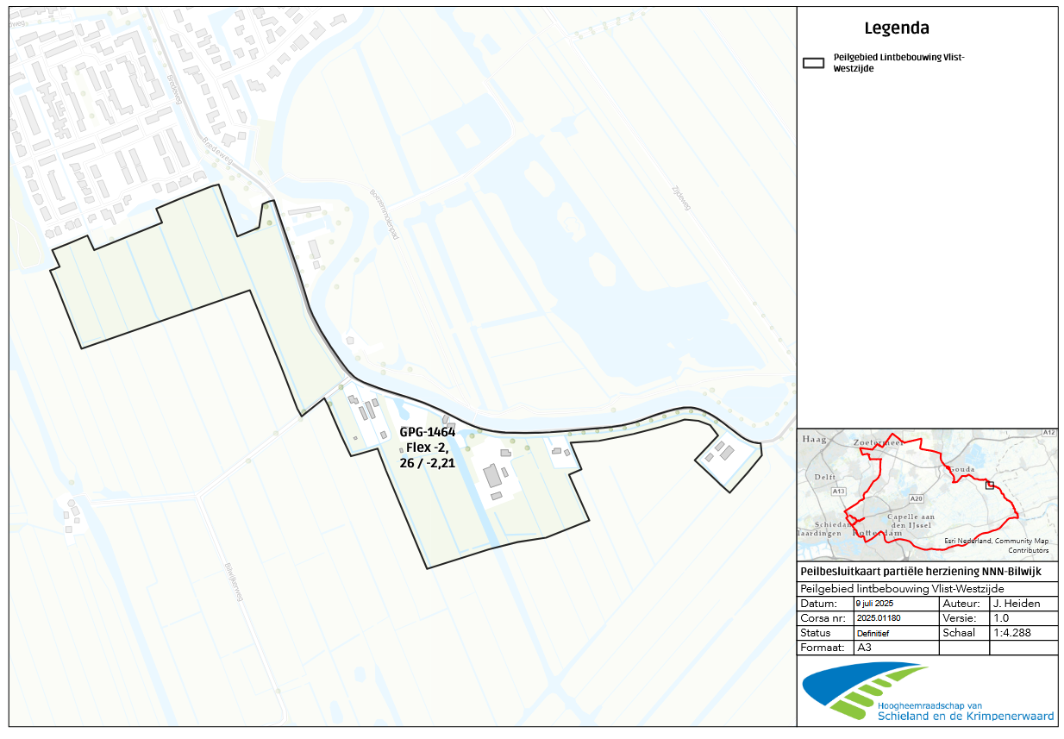

Bijlage II Maaiveldhoogte Vlist Westzijde 2025

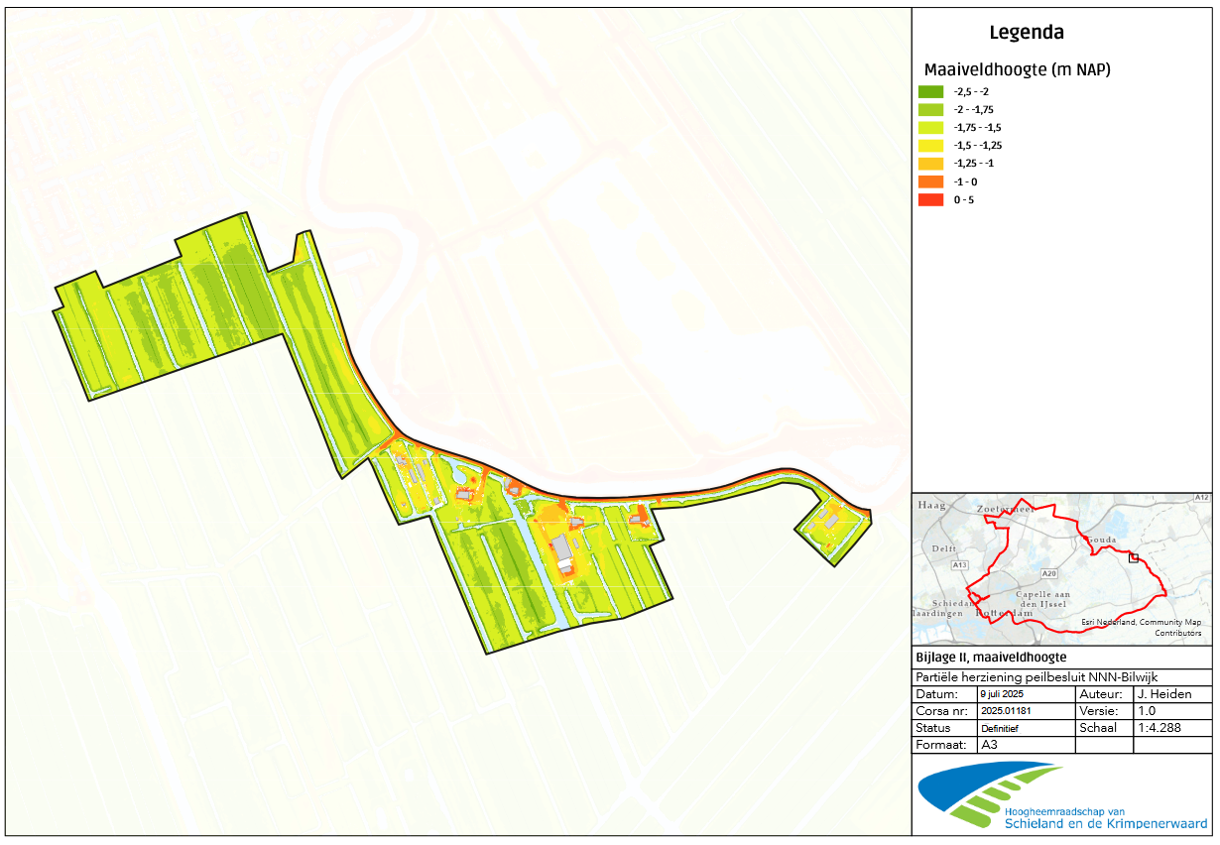

Bijlage III Drooglegging Vlist Westzijde 2025

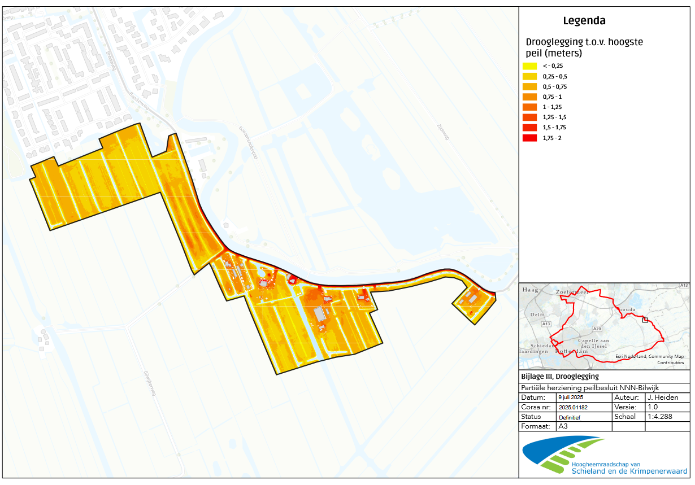

Bijlage IV Waterkering Vlist Westzijde 2025

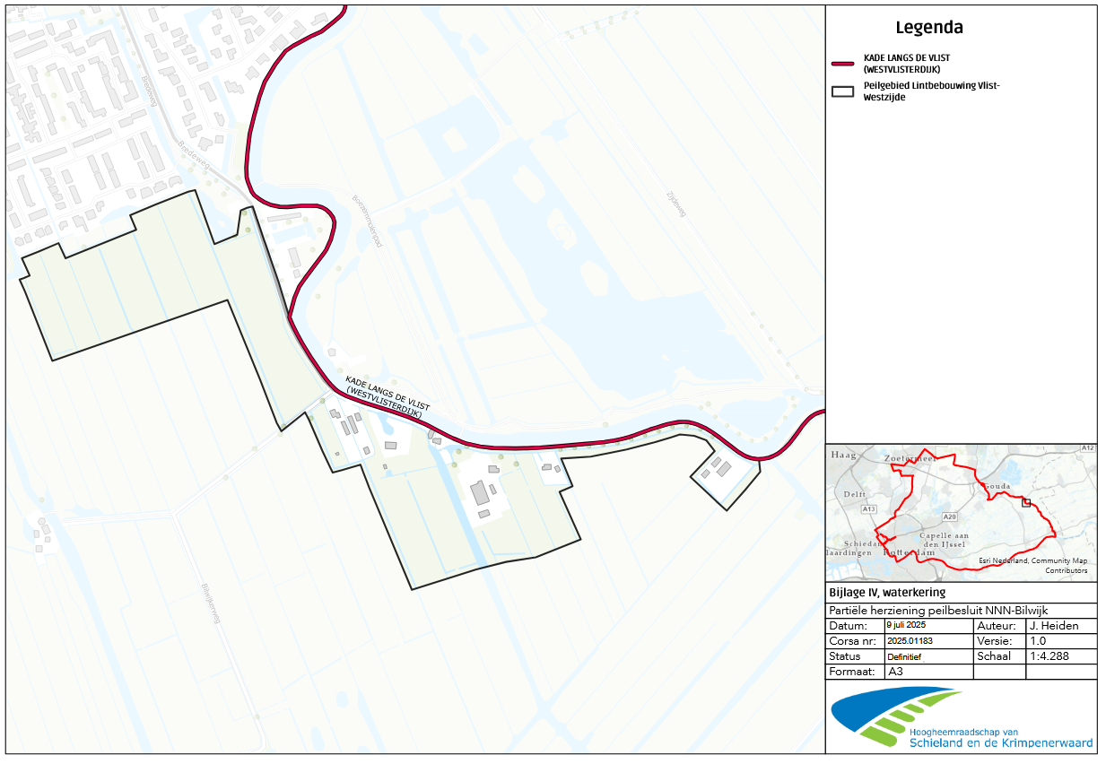

Bijlage V Grondgebruik Vlist Westzijde 2025

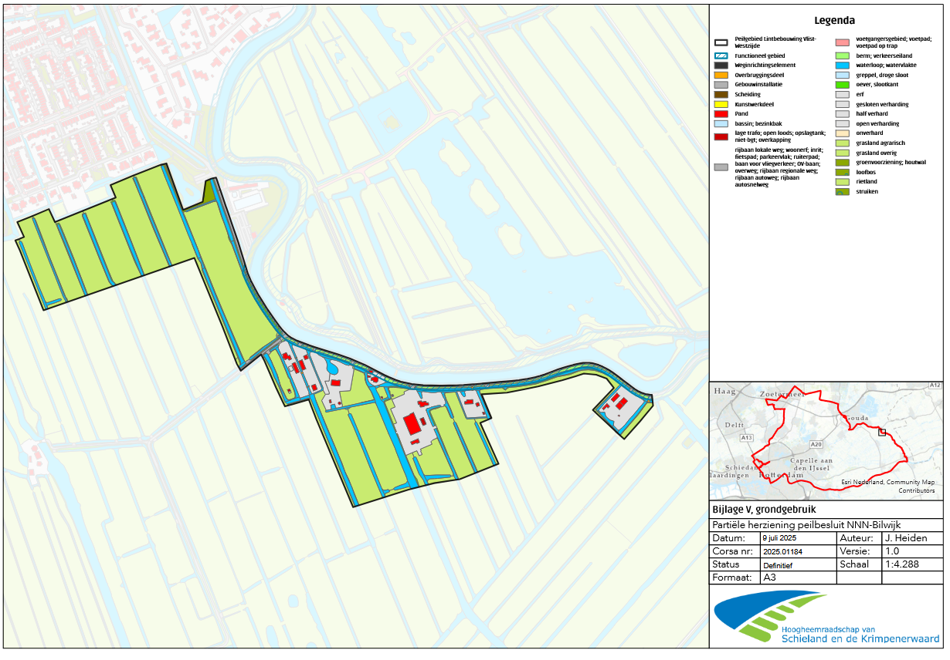

1Het waterpeil van -2,24 / -2,19 m NAP werd in 2018 gevoerd. Het waterpeil in 2025 is vanwege indexatie -2,26 / -2,21 m NAP

